САНКТ-ПЕТЕРБУРГСКИЙ ПОЛИТЕХНИЧЕСКИЙ УНИВЕРСИТЕТ

ПЕТРА ВЕЛИКОГО

_______________________________________________________________

Институт компьютерных наук и технологий

Высшая школа интеллектуальных систем и суперкомпьютерных технологий

**РАСЧЁТНОЕ ЗАДАНИЕ**

**«Расчет системы массового обслуживания»**

по дисциплине «Системный анализ и принятие решений»

Выполнил:

студент гр. 3530901/90201

______________________ Федоров С.А.

(подпись)

Преподаватель:

______________________ Сиднев А.Г.

(подпись)

«___»______________ 2023 г.

Санкт-Петербург

2023

## Исходные данные – 15 вариант

Рассматривается одноканальная СМО типа **М/М/1**, **λ**= 0,8 – интенсивность потока,**μ** = 1 – интенсивность обслуживания.

Определить для системы **М/Е2/1** интенсивность входящего потока, при которой среднее количество требований в ней будет таким же, как и в системе **М/М/1**.

Определить для системы **Е2/М/1** интенсивность обслуживания, при которой среднее количество требований в ней будет таким же, как в системе типа **М/м/1.**

Провести анализ влияния последействия в обслуживании для систем типа **М/м/1, М/Е2/1, М/D/1** при одинаковой средней длительности обслуживания .

### Решение.

A/B/K, где:

* A – закон поступления заявок
* B – закон обслуживания заявок
* K – число каналов

В текущей задаче рассматривается элементарная СМО **M/M/1**, которая характеризируется следующими параметрами:

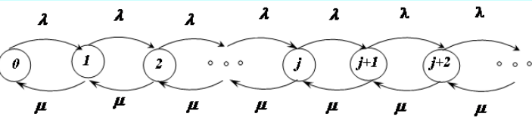

Рис.1. Граф процесса гибели и размножения для M/M/1

* Среднее число требований в системе: $\overline{j}=\sum_{j=1}^{∞}{jP_{j}=\frac{ρ}{1-ρ}}$
* Среднее число заявок в очереди: $\overline{n}=\sum_{j=2}^{∞}{(j-1)P_{j}=\frac{ρ^{2}}{1-ρ}}$
* Среднее время пребывания заявки в системе: $\overline{t_{c}}=\frac{\overline{j}}{λ}=\frac{1}{μ}*\frac{ρ}{(1-ρ)}$
* Среднее время пребывания заявки в очереди: $\overline{t_{ожд}}=\frac{ρ^{2}}{(1-ρ)}$

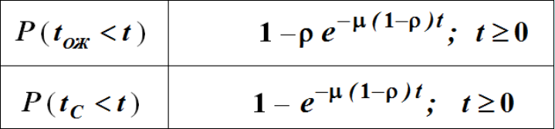

Система **М/Е2/1 –** это однолинейная система с пуассоновским входящим потоком и распределением Эрланга 2-ого порядка для времени обслуживания.

Система **Е2/М/1 –** это одноканальная с законом распределения Эрланга 2-ого порядка для поступающих заявок и с пуассоновским распределением для времени обслуживания.

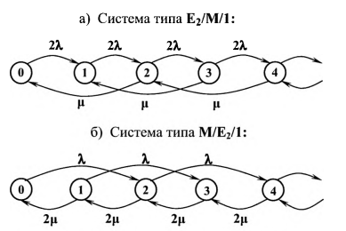

Рис.2. Граф переходов для распределения Эрланга 2-ого порядка

### Задание 1. Определить для системы М/Е2/1 интенсивность входящего потока = λ , при которой среднее количество требований = N(t) в ней будет таким же, как и в системе М/М/1.

Введем систему обозначений:

* Интенсивность потока для **M/M/1 = 0.8 = λ = X**
* Интенсивность обслуживания для **M/M/1 = 1 = μ = Y**
* Интенсивность входящего потока для **M/E2/1 = X2**

Среднее количество заявок в очереди в системе М/М/1 (среднее количество требований) определяется выражением $\overline{N}$ **= ρ/(1-ρ),** где **ρ = λ/μ = X/Y** — интенсивность трафика. Получается, что $\overline{N}= \frac{\frac{0.8}{1}}{1-\frac{0.8}{1}}=\frac{0.8}{0.2}=4$

Чтобы найти значение **X2** для системы **M/E2/1**, которая приводит к тому же $\overline{N}$, нам нужно использовать закон Литтла, который гласит, что **L = λW**, где **L** — среднее количество заявок (требований) в системе, **λ** — скорость поступления заявок, **W** — среднее время пребывания заявки в системе.

Для системы **M/E2/1** скорость поступления **λ2 = X2*Y**, и мы хотим найти такое значение **X2**, при котором среднее количество требований в системе будет равно **4**.

Воспользуемся формулой организации очередей для M/E2/1:

$$Lq= \frac{λ2*E[T]}{2*(1-ρ)}$$

* $Lq$**–** среднее количество требований, ожидающих в очереди
* **E[T]** – ожидаемое общее время пребываний требований в системе
* $ρ=λ2 / Y$**–** коэффициентзагрузки
* **Y** – интенсивность обслуживания

Поскольку у нас система одноканальная, то ожидаемое общее время, которое требование проводит в системе, определяется как $E\left[T\right]=ρ=λ2 / Y$**.**  Теперь подставим это в предыдущую формулу и получим: $$Lq= \frac{{(λ2)}^{2}}{2*(Y-λ2)}$$

Среднее количество требований в системе определяется, как $\overline{N}= Lq+\frac{λ2}{Y}$. Теперь можем подставить все известные значения и получим следующее:

$$4= \frac{{(λ2)}^{2}}{2*(1-λ2)}+\frac{λ2}{1}$$

**Ответ:** Интенсивность входящего потока для M/E2/1 $=$ $λ2=X2=0.876894$

**Необходимо использовать формулу Полячека-Хинчина для среднего значения числа заявок в системе**

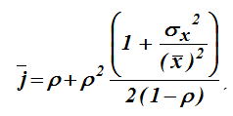

**Далее для системы М/М/1 по этой формуле имеем σх=1/μ, М(х) =1/μ и среднее число заявок = ρ+ ρ2/(1- ρ)**

**Для системы М/Е2/1 — среднее число заявок =** . **Пояснение: Е2 — распределение Эрланга 2-го порядка — распределение суммы 2-х независимых величин, каждая из которых распределена по показательному закону с интенсивностью** . **Исходя из этого факта ищется СКО и математическое ожидание распределения Эрланга 2-го порядка, входящие в формулу Полячека-Хинчина для среднего**

**Исправленное решение:**

Вычислим среднее число заявок для системы M/M/1:

$$ρ=\frac{}{}=\frac{0.8}{1}=0.8$$

$$\overline{j}= ρ+\frac{ρ^{2}}{1-ρ}=0.8+\frac{{(0.8)}^{2}}{1-0.8}=4$$

Теперь вычислим среднее число заявок для системы M/E2/1:

$$\overline{j}= ρ+ρ^{2}\frac{\left(1+\frac{{\left(\frac{1}{2}\right)}^{2}}{{\left(\frac{2}{2}\right)}^{2}}\right)}{2(1-ρ)}=\frac{}{}+{(\frac{}{})}^{2}\frac{\left(1+\frac{{\left(\frac{1}{2}\right)}^{2}}{{\left(\frac{2}{2}\right)}^{2}}\right)}{2(1-\frac{}{})}=4$$

$$4=\frac{}{1}+{(\frac{}{1})}^{2}\frac{\left(1+\frac{{\left(\frac{1}{2*1}\right)}^{2}}{{\left(\frac{2}{2*1}\right)}^{2}}\right)}{2(1-\frac{}{1})}→ ≈0.8548$$

**Ответ**: Интенсивность входящего потока для M/E2/1 $=$ $λ2≈0.8548$

### Задание 2. Определить для системы Е2/М/1 интенсивность обслуживания=μ , при которой среднее количество требований = N(t) в ней будет таким же, как в системе типа М/м/1.

**Вот здесь нужно использовать материал из Клейнрока! Или самостоятельно составлять и решать систему уравнений Чепмена-Колмогорова!**

**Страница их Клейнрока «Вычислительные системы с очередями»**

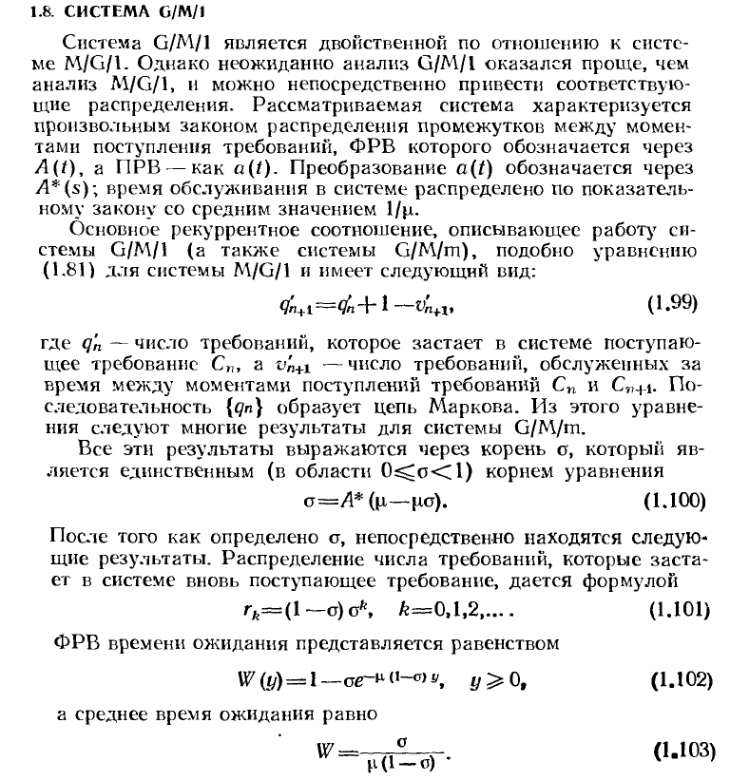

**Итак,**

**1. Находите формулу плотности распределения интервалов входного потока, то есть Е2**



**2. Находите преобразование Лапласа для этой функции, например с использованием Symbolic Toolbox Matlab или в интернете**

**3. Найти , решив уравнение (1.100)**

**4. Найти среднее время W по формуле (1.103)**

**5. использовать правило Литтла для расчета среднего количество требований = N(t)**

**Вот как-то так!**

**Высылаю обе книги Клейнрока**

**Решение для 3-й версии отчета (новое):**

Запишем формулу плотности распределения интервалов входного потока:

$$f_{k}(t)= 2\frac{{(2t)}^{k-1}}{\left(k-1\right)!}e^{-2t}$$

Теперь найдем преобразование Лапласа для вышеописанной функции:

$$F\left(s\right)=A^{*}=2^{k}*{}^{k}*{\left(s+2\right)}^{-k}={\left(1+\frac{s}{k}\right)}^{-k}$$

Найдем значение $σ$ из следующего уравнения:

$$σ=A^{*}\left(-σ\right)$$

$$σ={\left(1+\frac{s}{k}\right)}^{-k}, где s=\left(-σ\right)$$

$$σ={\left(1+\frac{-σ}{1.6}\right)}^{-2}$$

$$σ=\frac{{1.6}^{2}}{{\left(1.6+-σ\right)}^{2}}$$

$$σ*{\left(1.6+-σ\right)}^{2}-{1.6}^{2}=0$$

$$2.56σ+σ{}^{2}+σ^{3}{}^{2}+3.2σ-3.2σ^{2}-2σ^{2}{}^{2}-{1.6}^{2}=0$$

$$σ^{3}{}^{2}-σ^{2}\left[2{}^{2}+3.2\right]+σ\left[{1.6}^{2}+{}^{2}+3.2\right]-{1.6}^{2}=0$$

Далее воспользуемся программой WolframAlpha для нахождения корней этого уравнения:

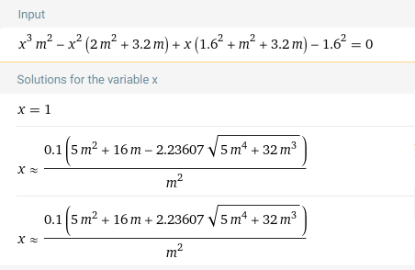

Получаем следующие корни:

$$σ=\left\{\begin{aligned}1 \\ \frac{0.1(5{}^{2}+16+2.23607\sqrt{5{}^{4}+32{}^{3}})}{{}^{2}} \\ \frac{0.1(5{}^{2}+16-2.23607\sqrt{5{}^{4}+32{}^{3}})}{{}^{2}}\end{aligned}\right.$$

Найдем среднее время $W$:

$$W=\frac{σ}{*\left(1-σ\right)}$$

Воспользуемся правилом Литтла для расчета среднего количества требований, где **N(t)** — среднее количество заявок (требований) в системе, **λ** — скорость поступления заявок, **W** — среднее время пребывания заявки в системе:

$$N\left(t\right)=W$$

$$N\left(t\right)=*\frac{σ}{*\left(1-σ\right)}=4$$

$$N\left(t\right)=\frac{σ}{*\left(1-σ\right)}=\frac{4}{0.8}$$

$$N\left(t\right)=\frac{σ}{*\left(1-σ\right)}=5$$

Теперь подставим найденные значения $σ$ и найдем соответствующие им значения

1. Если $σ=1$, то $= ∅$
2. Если $σ=\frac{0.1(5{}^{2}+16+2.23607\sqrt{5{}^{4}+32{}^{3}})}{{}^{2}}$, то $= -7518056$
3. Если $σ=\frac{0.1(5{}^{2}+16-2.23607\sqrt{5{}^{4}+32{}^{3}})}{{}^{2}}$, то $= 0.92535$

Получается, что нам подходит только 3-й вариант, где $= 0.92535$

**Ответ**: Интенсивность обслуживания для E2/M2/1 $=$ $≈0.92535$

**Исправленное решение (старое):**

Запишем формулу плотности распределения интервалов входного потока:

$$f_{k}(t)= 2\frac{{(2t)}^{k-1}}{\left(k-1\right)!}e^{-2t}$$

Теперь найдем преобразование Лапласа для вышеописанной функции:

$$F\left(s\right)=A^{*}=2^{k}*{}^{k}*{\left(s+2\right)}^{-k}={\left(1+\frac{s}{k}\right)}^{-k}$$

$$s=-σ$$

$$A^{*}(-σ)={\left(1+\frac{-σ}{1.6}\right)}^{-2}$$

Найдем значение $σ$ из следующего уравнения:

$$σ={\left(1+\frac{-σ}{1.6}\right)}^{-2}$$

**Где решение этого уравнения? Значение $σ$?**

$σ=A^{*}\left(-σ\right)$**Правая часть этого уравнения не есть результат умножения А на $\left(-σ\right)$!**

$A^{*}\left(-σ\right) —$**означает, что нужно подставить $\left(-σ\right)$ вместо s в преобразование $A^{*}\left(s\right)={\left(1+\frac{s}{2}\right)}^{-2}={\left(1+\frac{s}{1.6}\right)}^{-2}$**

**Вот какое уравнение 3-го порядка получилось у меня:**

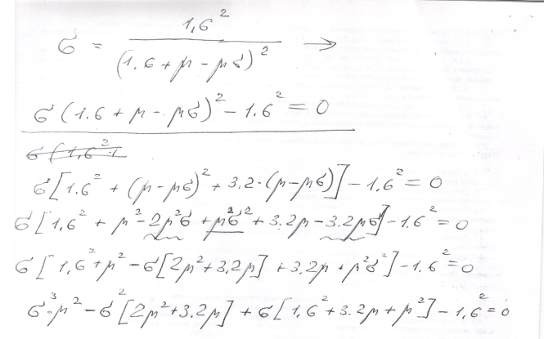

$$σ=\frac{A^{*}}{\left(1-A^{*}\right)}$$

Найдем среднее время $W$:

$$W=\frac{σ}{*\left(1-σ\right)}$$

Воспользуемся правилом Литтла для расчета среднего количества требований, где **N(t)** — среднее количество заявок (требований) в системе, **λ** — скорость поступления заявок, **W** — среднее время пребывания заявки в системе:

$$N\left(t\right)=W$$

$$N\left(t\right)=*\frac{σ}{*\left(1-σ\right)}=4$$

$$N\left(t\right)=*\frac{\frac{A^{*}}{\left(1-A^{*}\right)}}{*\left(1-\frac{A^{*}}{\left(1-A^{*}\right)}\right)}=4$$

$$N\left(t\right)=\frac{A^{*}}{*\left(1-2A^{*}\right)}=4$$

$$N\left(t\right)=\frac{0.8*A^{*}}{*\left(1-2A^{*}\right)}=4$$

Для решения полученной системы уравнений воспользуемся программой WolframAlpha:

1. Пусть ${ x=A}^{*}={\left(1+\frac{-σ}{1.6}\right)}^{-2}={\left(1+\frac{-y}{1.6}\right)}^{-2}$
2. Пусть $y=σ=\frac{A^{*}}{\left(1-A^{*}\right)}=\frac{x*}{\left(1-x*\right)}$

$N\left(t\right)=4=\frac{0.8*A^{*}*}{*\left(1-2A^{*}\right)}=\frac{0.8*x*}{*\left(1-2x\right)}$

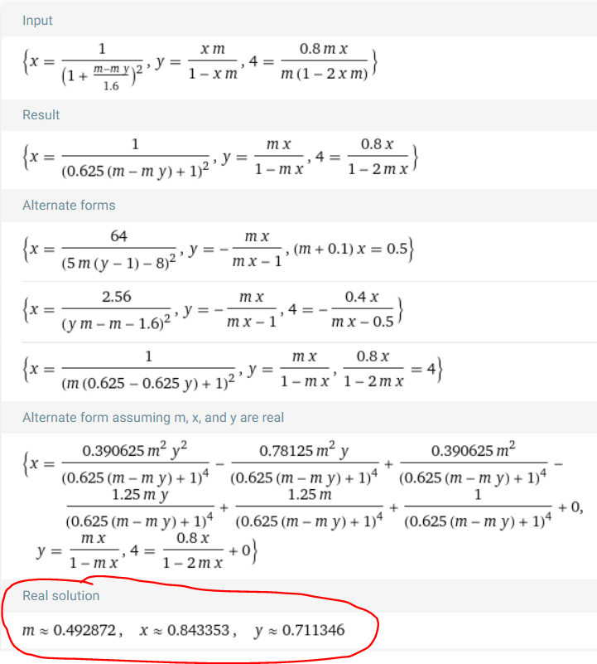

**Ответ**: Интенсивность обслуживания для E2/M2/1 $=$ $≈0.492872$

**Старое решение:**

Теперь давайте рассмотрим систему **E2/M/1**. Мы хотим найти интенсивность обслуживания **Y2** такую, что среднее количество требований в системе равно **4**.

Снова воспользуемся законом Литтла и формулой организации очередей, тогда получим следующее:

$$Lq= \frac{λ^{2}}{2*(1-λ)}$$

$$\overline{N}= Lq+\frac{λ}{Y2}$$

$$\overline{N}= \frac{λ^{2}}{2*(1-λ)}+\frac{λ}{Y2}$$

Теперь подставим значение $\overline{N}=4$ и $λ=0.8$

$$4= \frac{{(0.8)}^{2}}{2*(1-0.8)}+\frac{0.8}{Y2}$$

**Ответ:** Интенсивность обслуживания для E2/M/1 $=$ $Y2=\frac{1}{3}= 0.\overline{3}$

### Задание 3. Провести анализ влияния последействия в обслуживании для систем типа M/M/1, M/E2/1, M/D/1 при одинаковой средней длительности обслуживания .

### Здесь следует использовать формулу Полячека-Хинчина для среднего, вернее часть этой формулы для среднего размера очереди. Остается сравнить эти средние значения. Средняя очередь для M/M/1 будет вдвое больше средней очереди для M/D/1. Но это нужно доказать!

**Исправленное решение:**

Воспользуемся формулой Полячека-Хинчина для M/M/1:

$$ρ= \frac{λ}{}=\frac{0.8}{1}=0.8$$

$$\overline{j}= ρ+\frac{ρ^{2}}{1-ρ}=0.8+\frac{{(0.8)}^{2}}{1-0.8}=4$$

Для M/E2/1:

$$\overline{j}= ρ+ρ^{2}\frac{\left(1+\frac{1}{k}\right)}{2(1-ρ)}=0.8+{(0.8)}^{2}\frac{\left(1+\frac{1}{2}\right)}{2(1-0.8)}=\frac{16}{5}=3.2$$

Для M/D/1:

$$\overline{j}= ρ+\frac{ρ^{2}}{2(1-ρ)}=\frac{ρ}{1-ρ}-\frac{ρ^{2}}{2(1-ρ)}$$

$$\overline{j}= \frac{0.8}{1-0.8}-\frac{{\left(0.8\right)}^{2}}{2\left(1-0.8\right)}=\frac{12}{5}=2.4$$

**Ответ:** Получается, что средний размер очереди для M/M/1 почти в 2 раза больше, чем для M/D/1, а значение для системы M/E2/1 лежит между двумя этими значениями.

**Старое решение:**

Система M/M/1 имеет экспоненциальное время обслуживания, что означает отсутствие последействия. Система M/E2/1 имеет время обслуживания Эрланга 2-ого порядка, что означает некоторую степень последействия. Система M/D/1 имеет детерминированное время обслуживания, что означает, что всегда есть последствия.

Последствия могут привести к увеличению длины очереди и увеличению времени ожидания, поскольку запросы с более длительным временем обслуживания могут иметь большее влияние на систему, чем запросы с более коротким временем обслуживания.

* Система M/M/1 предполагает, что время обслуживания экспоненциально распределено и не зависит друг от друга. Однако в реальных системах возможны последствия при обслуживании, когда время, необходимое для обслуживания клиента, зависит от времени, необходимого для обслуживания предыдущего клиента. Это может привести к увеличению времени ожидания и увеличению среднего количества клиентов в системе.
* Системы M/E2/1 и M/D/1 также предполагают экспоненциальное время обслуживания, но система M/E2/1 имеет распределение с более тяжелым хвостом, что означает более высокую вероятность более длительного времени обслуживания. Система M/D/1 имеет детерминированное время обслуживания, что означает, что последствия невозможны.
* Таким образом, система M/D/1 — единственная из трех, не страдающая от последействия в эксплуатации.

В общем, по мере увеличения степени последействия (от M/M/1 до M/E2/1 и до M/D/1) мы ожидаем увеличения длины очереди и увеличения времени ожидания. Однако фактическое воздействие будет зависеть от конкретных параметров каждой системы, таких как скорость поступления и скорость обслуживания.